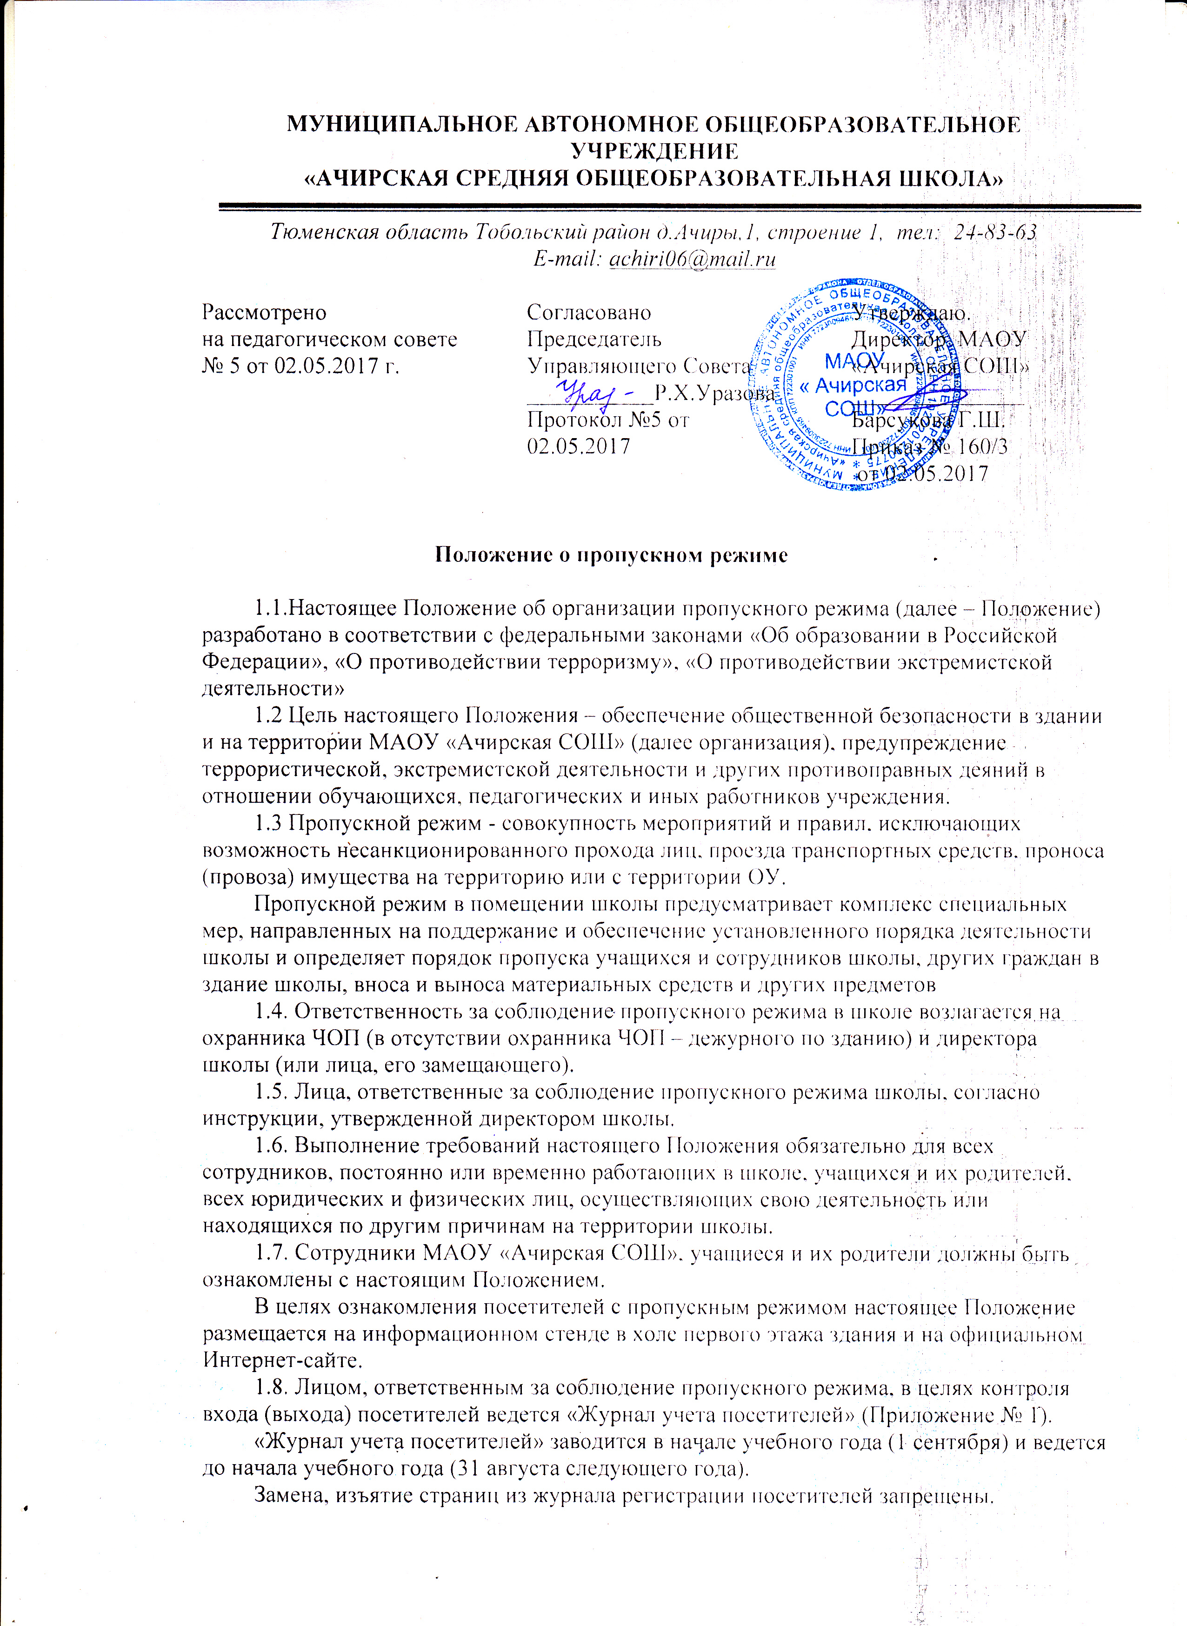

2. Пропускной режим для учащихся школы.
2.1. Вход обучающихся в организацию на учебные занятия осуществляются без предъявления документов и записи в журнале регистрации посетителей.
2.2. Уходить из школы до окончания занятий обучающимся разрешается:
- на основании письменного заявления родителей (законных представителей), согласованного с классным руководителем;
- с разрешения фельдшера или представителя администрации.
2.3. Выход обучающихся из здания организации в учебных целях (учебные занятия по физкультуре, технологии, биологии и др.), а также на экскурсии и другие мероприятия осуществляются только в сопровождении сотрудника организации, ответственного за данное мероприятие.
2.4. Члены кружков и других групп для проведения внеклассных и внеурочных мероприятий допускаются в школу согласно расписанию занятий и при сопровождении учителя (руководителя секции).
2.5. Проход обучающихся в школу на дополнительные занятия после уроков возможен по расписанию, предоставленному ответственному за соблюдение пропускного режима.
2.6. Во время каникул обучающиеся допускаются в школу согласно плану мероприятий, проводимых с обучающимися на каникулах, утвержденному директором школы.
2.7. В случае нарушения пропускного режима или правил проведения обучающиеся могут быть привлечены к дисциплинарной ответственности.
3. Пропускной режим для работников учреждения.
3.1. Вход работников учреждения осуществляется согласно списка работников МАОУ «Ачирская СОШ» без записи в «Журнале учета посетителей».
3.2. Учителя, члены администрации обязаны заранее предупредить ответственного за пропускной режим о времени запланированных встреч с отдельными родителями, а также о времени и месте проведения родительских собраний.
3.3. Все работники организации в выходные и праздничные дни могут проходить и находиться в помещениях учреждения только с разрешения руководителя.
4. Пропускной режим для посетителей учреждения.
4.1. Посетители – это все лица, не являющиеся обучающимися и сотрудниками учреждения. К ним относятся: родители (законные представители) обучающихся, рабочие подрядных организаций, работники вышестоящих организаций, участники открытых мероприятий учреждения и др.
Посетители могут быть допущены в школу при предъявлении документа, удостоверяющего личность.
4.2. Во время учебных занятий посетители в школу не допускаются. С учителями посетители встречаются после уроков или в экстренных случаях во время перемены.
4.3. Для встречи с учителями, или администрацией школы посетители предъявляют ответственному за соблюдение пропускного режима паспорт (другой документ удостоверяющий личность), сообщают ему фамилию, имя, отчество учителя или администратора, к которому они направляются. Ответственный за соблюдение пропускного режима вносит запись в «Журнале учета посетителей».
4.4. Посетителям не разрешается проходить в школу с крупногабаритными сумками. Сумки необходимо оставить на посту охраны и разрешить ответственному за соблюдение пропускного режима их осмотреть.
После записи в «Журнале учета посетителей» и проверки ручной клади посетители перемещаются по зданию организации в сопровождении лица, ответственного за соблюдение пропускного режима, или педагогического работника, к которому прибыли посетители.
4.6. Проход в школу посетителей по личным вопросам к администрации школы возможен по предварительной договоренности, о чем ответственный за пропускной режим должен быть проинформирован заранее.
4.7. В случае незапланированного прихода в школу посетителей, ответственный за пропускной режим выясняет цель их прихода и пропускает в школу только с разрешения администрации.
4.8. Родители, пришедшие встречать своих детей по окончании учебных занятий, ожидают их вне здания или около поста дежурного охранника. Для родителей первоклассников в течение первого полугодия учебного года устанавливается адаптивный пропускной режим, который оговаривается отдельно классными руководителями на родительских собраниях, утверждается приказом директора.
4.9. Вход посетителей на классные собрания, открытые мероприятия учреждения осуществляется по списку, составленному классным руководителем (работником, ответственным за открытое мероприятие) без регистрации данных в «Журнале учета посетителей» в присутствии классного руководителя (работника, ответственного за открытое мероприятие) или лица, ответственного за пропускной режим.
4.10. При выполнении в учреждении строительных и ремонтных работ вход рабочих в учреждение осуществляется по списку, составленному подрядной организацией, согласованному с руководителем учреждения, без записи в «Журнале учета регистрации посетителей».
4.11. Лица, не связанные с образовательным процессом, посещающие школу по служебной необходимости или с проверкой, пропускаются при предъявлении документа, удостоверяющего личность, с уведомлением администрации учреждения и записью в «Журнале учета посетителей».
4.12 Группы лиц, посещающих учреждение для проведения и участия в массовых мероприятиях, семинарах, конференциях, смотрах и т.п., допускаются в здание учреждения при предъявлении документа, удостоверяющего личность по спискам посетителей, согласованных и подписанных руководителем учреждения.
4.13. При несоблюдении посетителем порядка организации пропускного режима в здании учреждения лицо, ответственное за пропускной режим, незамедлительно информирует руководителя учреждения и действует по его указаниям либо применяет устройство тревожной сигнализации с целью вызова сотрудников вневедомственной охраны.
4.14. Лицо, ответственное за пропускной режим, периодически осуществляет осмотр помещений учреждения на предмет выявления посторонних и подозрительных предметов.
5. Пропускной режим для автотранспортных средств.
5.1. Ворота для въезда автотранспорта на территорию школы открывают ответственный за соблюдение пропускного режима, завхоз только по согласованию с директором школы и с предварительным осмотром въезжающего транспорта. С целью контроля въезда-выезда транспорта ведется «Журнал учета въезжающего на территорию автотранспорта» (Приложение № 3).
5.2. Список автотранспорта, которому разрешен доступ на территорию организации, утверждается приказом руководителя организации.
5.3. Допуск без ограничений на территорию школы разрешается автомобильному транспорту экстренных и аварийных служб: скорой медицинской помощи, пожарной охраны, управления ГО и ЧС, управления внутренних дел при вывозе их администрацией школы, а также транспорта, осуществляющего доставку продуктов питания в школьную столовую. Допуск указанного автотранспорта, прибывшего по заявке администрации, осуществляется при получении у водителей сопроводительных документов (письма, заявки, наряда и пр.) и документов, удостоверяющих личность водителя. Запись в «Журнал учета въезжающего на территорию автотранспорта» не производится.
5.4. Парковка автомашин, доставивших материальные ценности, продукты, осуществляются у центрального выхода и запасного выхода из столовой с соблюдением мер безопасности и правил дорожного движения.
5.5. Стоянка личного транспорта работников организации на территории учреждения запрещена.
5.6. После окончания рабочего дня, в выходные, праздничные дни, в ночное время въезд автотранспорта на территорию организации осуществляется после согласования с руководителем организации с записью в «Журнал учета въезжающего на территорию автотранспорта».
5.7. Автотранспорт, прибывший для вывоза сыпучих материалов, макулатуры, металлолома, отхода, допускается на территорию школы в соответствии с договором или по заявке завхоза и разрешения директора. Запись в «Журнал учета въезжающего на территорию автотранспорта» не производится.
5.8. При допуске на территорию школы автотранспортных средств лицо ответственное за соблюдение пропускного режима, предупреждает водителя о соблюдении мер безопасности при движении по территории школы.
5.9. Обо всех случаях въезда транспортных средств на территорию организации без согласования лицо, ответственное за соблюдение пропускного режима, информирует руководителя организации и по его указанию при необходимости – территориальный орган внутренних дел города Тобольска.
6. Порядок пропуска на период чрезвычайных ситуаций и ликвидации аварийной ситуации.
6.1. Пропускной режим в здание школы на период чрезвычайных ситуаций ограничивается.
6.2. После ликвидации чрезвычайной (аварийной) ситуации возобновляется обычная процедура пропуска.
7. Мероприятия по обеспечению безопасного проведения образовательного процесса
7.1. В соответствии с правилами внутреннего трудового распорядка дня находиться в здании и на территории школы разрешено:
- учащимся с 8.00 до 19.00 в соответствии со своей сменой и работой кружков, секций;
- работникам школы с 7.30 до 20.00.
7.2. Классные помещения, столовая, кабинет информатики и спортивный зал – принимаются охраной под роспись в «Журнал приема и сдачи помещений» (Приложение № 2).
В помещении должны быть закрыты форточки, окна, отключена вода, свет, обесточены все электроприборы, и техническая аппаратура. После чего помещение закрывается на замок, ключ сдается охраннику под роспись.
7.3. По окончании работы школы лицо, ответственное за соблюдение пропускного режима, осуществляет ее обход. Результаты обхода заносятся в «Журнал обхода и проверки помещений».
7.4. Категорически запрещается курить в здании школы и на ее территории.
7.5. Запрещается загромождать территорию, основные и запасные выходы, лестничные площадки строительными и другими материалами, предметами, которые затрудняют эвакуацию людей, материальных ценностей и препятствуют ликвидации возгораний, а также способствуют закладке взрывных устройств.
7.6. Запрещается вносить в здание школы горючие, легковоспламеняющиеся, а также токсичные вещества и радиоактивные материалы без письменного разрешения руководителя организации (или лица, его замещающего).
7.7. На территории и в здание школы запрещаются любые торговые операции.
7.8. Без письменного разрешения директора или лица, его замещающего запрещается вынос из школы школьного имущества.
7.9. Все работники, находящиеся на территории школы, при обнаружении возгорания, подозрительных предметов, которые могут быть взрывными устройствами, или других нарушений обязаны немедленно сообщить о случившемся директору, или лица, ответственному за соблюдение пропускного режима. Далее действовать согласно инструкции, утвержденной директором школы.
8. Порядок эвакуации учащихся, посетителей, работников и сотрудников школы из помещений и порядок их охраны.
8.1. Порядок оповещения, эвакуации учащихся, посетителей, работников и сотрудников из помещений школы при чрезвычайных ситуациях (пожар, стихийное бедствие, информация об угрозе совершения террористического акта и др.) и порядок их охраны разрабатывается директором совместно с ответственными за ведение работы по антитеррору, охране и безопасности труда, пожарной и электробезопасности.
8.2. По установленному сигналу оповещения все учащиеся, посетители и сотрудники, а также работники, осуществляющие ремонтно-строительные работы в помещениях школы эвакуируются из здания в соответствии с планом эвакуации находящимся в помещении школы на видном и доступном для посетителей месте. Пропуск посетителей в помещения школы прекращается. Сотрудники школы и ответственные лица принимают меры по эвакуации и обеспечению безопасности находящимся в помещениях людей. По прибытии сотрудников соответствующей службы для ликвидации чрезвычайной ситуации обеспечивают их беспрепятственный пропуск в здание школы.
9. Обязанности лица, ответственного за соблюдение пропускного режима
9.1. Ответственный за соблюдение пропускного режима должен знать:
- должностную инструкцию;
- положение о пропускном режиме в организации;
- особенности охраняемого объекта и прилегающей к нему территории;
- расположение и порядок работы охранно-пожарной сигнализации, систем экстренного вызова полиции, средств связи, пожаротушения, правила их использования;
- порядок взаимодействия с правоохранительными органами, внутренний распорядок учреждения, правила осмотра ручной клади и автотранспорта.
9.2. На посту ответственного за соблюдение пропускного режима должны быть:
- телефонный аппарат, тревожная кнопка;
- положение о пропускном режиме в организации;
- телефоны дежурных служб правоохранительных органов, органов ФСБ, ГО и ЧС, аварийно-спасательных служб, администрации организации.
9.3. Ответственный за соблюдение пропускного режима обязан:
- перед заступлением на пост осуществить обход территории объекта, проверить наличие и исправность оборудования и отсутствие повреждений на внешнем ограждении, окнах, дверях;
- проверить исправность работы средств связи, наличие средств пожаротушения, документации поста, и о выявленных недостатках и нарушениях произвести запись в журнале приема-сдачи дежурства;
- доложить о выявленных недостатках руководителю организации;
- осуществлять пропускной режим в учреждение в соответствии с настоящим Положением;
- обеспечить контроль за складывающейся обстановкой в здании и на территории организации;
- выявлять лиц, пытающихся в нарушение установленных правил проникнуть на территорию организации, совершить противоправные действия в отношении обучающихся и сотрудников организации, имущества и оборудования, пресекать их действия в рамках своей компетенции, и в необходимых случаях с помощью средств тревожной сигнализации вызвать группу быстрого реагирования и т.п.;
- при обнаружении подозрительных лиц, взрывоопасных или подозрительных предметов и других возможных предпосылок к чрезвычайным ситуациям вызвать полицию и действовать согласно служебной инструкции.
9.4. Ответственный за соблюдение пропускного режима имеет право:
- требовать от обучающихся, сотрудников организации и посетителей соблюдения настоящего Положения, правил внутреннего распорядка;
- требовать немедленного устранения выявленных недостатков, пресекать попытки нарушения пропускного режима;
- для выполнения своих служебных обязанностей пользоваться средствами связи и другим оборудованием, принадлежащим организации.
- осуществить задержание нарушителя и вызывать полицию.
9.5. Ответственному за соблюдение пропускного режима запрещается:
- покидать пост без разрешения администрации организации;
- допускать на объект посторонних лиц с нарушением установленных правил;
- разглашать посторонним лицам информацию об охраняемом объекте и порядке организации его охраны;
- на рабочем месте употреблять спиртосодержащие напитки, слабоалкогольные коктейли, пиво, наркотические вещества, психотропные и токсические вещества.

Приложение 1
Журнал учета посетителей
№ п/п | Дата | ФИО, организация | Вид, серия, номер документа, удостоверяющего личность | Цель визита | Время прибытия | Время убытия

Приложение 2
Журнал приема и сдачи помещений
Утро |  |  |  | Вечер
№ п/п | Номер кабинета | Дата и время получения ключей | Фамилия и имя сотрудника, получившего ключи | Время сдачи ключей | Фамилия и подпись сотрудника, сдавшего ключи под охрану | Отметка о включении сигнализации (включена) | Фамилия и подпись сотрудника, принявшего ключи под охрану

Приложение 3
Журнал учета въезжающего на территорию автотранспорта
№ п/п | Дата | Марка, гос.номер автомобиля | ФИО водителя, наименование организации, к которой принадлежит автомобиль | Документ, удостоверяющий личность водителя | Цель приезда | Время въезда в ОУ | Время выезда из ОУ | Подпись охранника (вахтера) | Примечания

